_______________________________________________________________________________________

Dujotiekių projektavimo ir statybos / rekonstravimo darbų sutartis ________________________________________________________________________________________

SPECIALIOJI DALIS

Nr. 40410/581292

AB „Energijos skirstymo operatorius“, pagal Lietuvos Respublikos įstatymus teisėtai įregistruota ir veikianti akcinė bendrovė, įmonės kodas 304151376, PVM mokėtojo kodas LT100009860612, registruotos buveinės adresas Aguonų g. 24, LT-03212 Vilnius, Lietuvos Respublika, duomenys apie kurią kaupiami ir saugomi VĮ Registrų centras, atstovaujama generalinės direktorės Dalios Andrulionienės ir Tinklų vystymo tarnybos direktoriaus Ovidijaus Martinonio, bendrai veikiančių pagal 2017-11-07 generalinio direktoriaus įsakymą Nr. 768, ir
„Žilinskis ir Co“, UAB, pagal Lietuvos Respublikos įstatymus teisėtai įregistruota ir veikianti uždaroji akcinė bendrovė, įmonės kodas 304317232, PVM mokėtojo kodas LT100010333316, registruotos buveinės adresas Užtvankos g. 17, LT-74202 Dainiai, Jurbarko r., Lietuvos Respublika, duomenys apie kurią kaupiami ir saugomi VĮ Registrų centras, atstovaujama direktoriaus dr. Žilvino Žilinskio, veikiančio pagal įmonės įstatus.

- BENDROSIOS NUOSTATOS
  - Sutarties SD vartojamos sąvokos apibrėžtos Sutarties BD.
  - Sutartis sudaryta vadovaujantis šiais dokumentais:
    - Pirkimo sąlygomis pirkime (2017-ESO-1803) Dujotiekių projektavimo paslaugos ir statybos/ rekonstravimo darbai, kurių vertė iki 145.000,00 EUR be PVM, Kauno regione (2 dalyje).
    - Rangovo 2018-05-28 galutiniu pasiūlymu Nr. 08-153/1106

- SUTARTIES OBJEKTAS
  - Rangovas įsipareigoja savo rizika ir savo medžiagomis (išskyrus Užsakovo Teikiamas medžiagas) Sutartyje nurodytomis sąlygomis ir terminais atlikti (2017-ESO-1803) Dujotiekių projektavimo paslaugas ir statybos/ rekonstravimo darbus, kurių vertė iki 145.000,00 EUR be PVM, Kauno regione (2 dalyje) (toliau kartu vadinama Darbais) ir perduoti šių Darbų rezultatą Užsakovui, o Užsakovas įsipareigoja priimti atliktus Darbus ir sumokėti už juos Sutartyje nurodytomis sąlygomis ir tvarka.

- DARBŲ ATLIKIMO TERMINAI
  - Darbų atlikimo ir Paslaugos teikimo terminai:
    - dujotiekių, kai Darbų ir Paslaugų kaina iki 8.000,00 EUR be PVM, projektavimo Paslaugos ir Darbai turi būti atlikti per Užsakyme nurodytą terminą, bet ne vėliau kaip per 50 (penkiasdešimt) kalendorines dienas nuo Užsakymo pateikimo dienos;
    - dujotiekių, kai Darbų ir Paslaugų kaina nuo 8.000,01 iki 50.000,00 EUR be PVM, projektavimo Paslaugos ir Darbai turi būti atlikti per Užsakyme nurodytą terminą, bet ne vėliau kaip per 60 (šešiasdešimt) kalendorines dienas nuo Užsakymo pateikimo dienos;
    - dujotiekių, kai darbų kaina nuo 50.000,01 EUR iki 145.000,00 EUR be PVM, projektavimo Paslaugos ir Darbai turi būti atlikti per Užsakyme nurodytą terminą, bet ne vėliau kaip per 72 (septyniasdešimt dvi) kalendorines dienas nuo Užsakymo pateikimo dienos.
  - Sutarties SD 3.1 punkte nustatyti Darbų atlikimo ir Paslaugų teikimo terminai Užsakyme bus nustatomi trumpesni esant bent vienai iš šių sąlygų:
    - jeigu bus pakeisti įstatymai ir/arba kiti teisės aktai taip, kad kažkokiai daliai Užsakovo Dujotiekio projektavimo paslaugos ir statybos/rekonstravimo darbų nebereikės Valstybinės energetikos inspekcijos (toliau - VEI) techninės būklės patikrinimo pažymos ir nebus nustatyti kiti papildomi teisiniai reikalavimai, tai tokių Darbų atlikimo ir Paslaugos teikimo terminas sutrumpės 7 (septyniomis) kalendorinėmis dienomis;
    - jeigu bus pakeisti teisės aktai ir Nacionalinės žemės tarnybos (toliau - NŽT) paslaugų terminai taip, kad, kai projekto suderinimas (vadovaujantis teisės aktais ir/ar įstatymų numatyta tvarka) NŽT sumažės nuo 10 (dešimties) iki 5 (penkių) darbo dienų ir nebus nustatyti kiti papildomi teisiniai reikalavimai, tai Darbų atlikimo ir Paslaugos teikimo terminas trumpės 5 (penkiomis) darbo dienomis;
    - jeigu bus pakeisti teisės aktai (Ministrų, NŽT ir savivaldybių kompetencijų srityse) taip, kad topografinių planų ir nuotraukų suderinimas atliekamas tik savivaldybėje, be trečiųjų šalių derinimo ir nebus nustatyti kiti papildomi teisiniai reikalavimai, tai Darbų atlikimo ir Paslaugos teikimo terminas sutrumpės 7 (septyniomis) kalendorinėmis dienomis. Jei įgyvendinus topografinių planų ir nuotraukų derinimą reglamentuojančių teisės aktų pakeitimus, kuri nors savivaldybė reikalaus derinimą atlikti ir su trečiosiomis šalimis, terminas nebus trumpinamas.
  - Darbų atlikimo ir Paslaugos teikimo terminai, kai reikalingas statybą leidžiantis dokumentas:
    - skirstomųjų dujotiekių projektavimo Paslaugos ir Darbai turi būti atlikti per Užsakyme nurodytą terminą, bet ne vėliau kaip per 105 (šimtas penkias) kalendorines dienas nuo Užsakymo pateikimo dienos.
  - Dujų slėgio reguliavimo ir apskaitos įtaisų spintelių montavimo/keitimo Darbai turi būti atlikti per Užsakyme nurodytą terminą, bet ne vėliau kaip per 7 (septynias) (neviršijant Rangovo pasiūlyme pateiktų trumpesnių terminų) kalendorines dienas nuo Užsakymo pateikimo dienos.
  - Vartotojų dujų sistemų įrengimo Darbus Rangovas atlieka per Užsakyme nurodytą terminą, bet ne vėliau kaip per:
    - 30 (trisdešimt) kalendorinių dienų nuo Užsakymo pateikimo dienos, kai topografinę nuotrauką Rangovas turi arba ją pateikia Užsakovas;
    - 45 (keturiasdešimt penkias) kalendorines dienas nuo Užsakymo pateikimo dienos, kai Rangovas topografinės nuotraukos neturi ir Užsakovas negali jos pateikti ir ją reikia užsakyti papildomai.
    - Vidaus dujų sistemos montavimo darbus Rangovas atlieka ne vėliau kaip per 10 (dešimt) kalendorinių dienų nuo informacijos iš Užsakovo gavimo dienos, kad Vartotojas yra įsirengęs dujinį (-ius) prietaisą (-us) ir turi visą reikiamą dokumentaciją (dėl dujinių prietaisų, ventiliacijos angų, dūmtraukių įrengimo).
  - Sutarties SD 3.1 punkte nustatyti Darbų atlikimo ir Paslaugų teikimo terminai Užsakyme bus nustatomi 20 (dvidešimt) kalendorinių dienų ilgesni, kai reikalingas Kultūros paveldo departamento pritarimas.
  - Užsakovui teikiant Užsakymus su Sutarties SD 3.1. punkte nustatytais atlikimo terminais ir per vieną kalendorinį mėnesį viršijus 50 Užsakymų vienetų (nepriklausomai nuo objektų Darbų ir Paslaugų kainų), sekančių to mėnesio Užsakymų atlikimo terminai Rangovui bus prailginami 30 (trisdešimt) kalendorinių dienų.

- SUTARTIES KAINA. ATSISKAITYMO TERMINAI
  - Maksimali Sutarties kaina, įskaitant PVM – 6.050.000,00 EUR (šeši milijonai penkiasdešimt tūkstančių eurų 00 ct). Maksimalią Sutarties kainą sudaro:
    - Darbų kaina (Maksimali Sutarties kaina neįskaitant PVM) – 5.000.000,00 EUR (penki milijonai eurų 00 ct);
    - Pridėtinės vertės mokestis – 1.050.000,00 EUR (vienas milijonas penkiasdešimt tūkstančių eurų 00 ct).
  - Apmokėjimo už Darbus tvarka ir terminai pateikti Sutarties BD 11 dalyje.
  - Vadovaujantis Viešųjų pirkimų tarnybos direktoriaus patvirtinta Kainodaros taisyklių nustatymo metodika, taikomas kainos apskaičiavimo būdas – fiksuotas įkainis su peržiūra (įvykdžius visus Užsakyme nurodytus įsipareigojimus, sumokama už faktiškai ir kokybiškai atliktus darbus pagal Sutartyje numatytus įkainius).
  - Tuo atveju, kai Rangovas iš esmės atliko visus Sutartyje numatytus Darbus (iš esmės atliktais Darbai laikomi tada, kai objekte jau yra paleistos dujos) ir atsiranda viena ar kelios Sutarties BD 8.4. punkte numatytos nuo Rangovo nepriklausančios aplinkybės ir Rangovas dėl jų negali Sutartyje numatytais terminais Darbų užbaigti, Rangovas turi teisę raštu kreiptis į Užsakovą dėl atliktų Darbų su defektais priėmimo bei Darbų atlikimo termino pratęsimo. Teikdamas tokį prašymą Rangovas jame privalo nurodyti, kokie Darbai yra atlikti, kokių Darbų jis negali atlikti dėl nuo jo nepriklausančių Sutarties BD 8.4. punkte nurodytų aplinkybių, nurodyti tas aplinkybes bei jas pagrįsti pateikdamas atitinkamus įrodymus (nuotraukos, prašymai, valstybės institucijų patvirtinimai ar kt.), nurodyti terminą, kuriam prašo pratęsti likusių Darbų atlikimo terminą. Rangovas Užsakovui tokį prašymą privalo pateikti ne vėliau kaip likus 10 (dešimt) darbo dienų iki Darbų atlikimo termino pabaigos (jei Darbų atlikimo terminas trumpesnis nei 15 (penkiolika) kalendorinių dienų, tokiu atveju Rangovas privalo kreiptis ne vėliau kaip likus 1 (vienai) darbo dienai iki termino pabaigos).
  - Visais atvejais sprendimo teisė ar tenkinti Rangovo prašymą priklauso Užsakovui.
  - Rangovui pateikus prašymą vėliau nei prieš 10 (dešimt) darbo dienų iki Darbų atlikimo termino pabaigos (jei Darbų atlikimo terminas trumpesnis nei 15 (penkiolika) kalendorinių dienų, tokiu atveju Rangovas privalo kreiptis ne vėliau kaip likus 1 (vienai) darbo dienai iki termino pabaigos), toks prašymas nėra vertinamas ir terminas nepratęsiamas.
  - Tuo atveju, kai Užsakovas priima sprendimą tenkinti Rangovo vadovaujantis Sutarties SD 4.4. punktu pateiktą prašymą, Užsakovas ir Rangovas pasirašo Aktą, kuriuo Užsakovas priima, o Rangovas perduoda Darbus su defektais (Akte nurodant konkrečius defektus) bei susitarimą, kuriuo pratęsia likusių Darbų atlikimo terminą.
  - Tuo atveju, kai Užsakovas priima Darbus su defektais Sutarties SD 4.7. punkte numatyta tvarka, Rangovas pateikia Užsakovui Sąskaitą už Akte nurodytus iš esmės atliktus Darbus ir Užsakovas tokią Sąskaitą apmoka Sutartyje nustatyta tvarka. Bet kuriuo atveju pagal Aktą, kuriuo priimti iš esmės atlikti Darbai, mokama suma negali viršyti 90 (devyniasdešimties) proc. Užsakymo kainos neįskaitant PVM. Likusi suma Rangovui sumokama po to, kai Rangovas per nustatytą terminą atlieka likusius Darbus.

- ĮKAINIŲ PERSKAIČIAVIMAS
  - Sutarties SD priede Nr. 1 nurodyti Įkainiai Sutarties galiojimo laikotarpiu bus perskaičiuojami vadovaujantis Sutarties BD priede Nr. 2 ir Sutarties BD nurodytomis sąlygomis.

- TEIKIAMOS MEDŽIAGOS
  - Užsakovas Rangovui tiekia šias Darbams atlikti reikalingas Teikiamas medžiagas (esant galimybei, kitu atveju tiekia Rangovas pagal pasiūlytus įkainius (Sutarties SD priedas Nr. 1): NDAĮ, NDSRĮ, NDSRAĮ be spintas laikančių rėmų; požeminius uždarymo įtaisus.

- SUTARTIES ĮVYKDYMO UŽTIKRINIMAS
  - Sutarties įvykdymas užtikrinamas Sutarties garantu: taip.
  - Sutarties garanto dydis: 15.000,00 EUR (penkiolika tūkstančių eurų 00 ct).

- SUBRANGA, JUNGTINĖ VEIKLA
  - Sutarties vykdymui Rangovas pasitelkia Subrangovus: „STATKORPAS“ AB, „Projektai ir Co“, UAB, UAB „Termolink“, UAB „Vytrita“.
  - Subrangovams perduodamų Darbų sąrašas nurodytas Sutarties SD priede Nr. 3.
  - Subrangovo keitimas ir/ar naujo Subrangovo pasitelkimas laikantis Sutarties BD 15 dalies nuostatų negali įtakoti Užsakymo ir/ar Darbų įvykdymo terminų. Rangovas atsako už Užsakymo ir/ar Darbų įvykdymo terminų pažeidimą Sutartyje nustatyta tvarka.

- SUTARTIES GALIOJIMAS
  - Sutartis įsigalioja nuo Sutarties garanto pateikimo dienos.
  - Sutartis galioja vienerius metus su galimybe pratęsti dar vieneriems metams, bet ne daugiau kaip 2 kartus.
  - Jei likus 30 (trisdešimt) kalendorinių dienų iki Sutarties galiojimo pabaigos nei viena iš Šalių nepateikia pageidavimo nutraukti Sutartį, laikoma, jog Sutarties galiojimas tomis pačiomis sąlygomis pratęsiamas dar vieneriems metams.

- KITOS NUOSTATOS
  - Rangovas Sutarties galiojimo laikotarpiu privalo apsidrausti Bendruoju civilinės atsakomybės draudimu ir per 7 (septynias) darbo dienas nuo Sutarties pasirašymo, bet ne vėliau kaip iki Darbų pradžios, Užsakovui turi pateikti Bendrojo civilinės atsakomybės draudimo liudijimo / poliso kopiją bei draudimo įmokos už šį draudimą, nurodytos draudimo liudijime / polise, apmokėjimo dokumento kopiją. Visi draudimo dokumentai turi būti suderinti su Užsakovu ir turi galioti ne trumpiau kaip 30 (trisdešimt) dienų po Sutarties įvykdymo (visiško Šalių sutartinių įsipareigojimų įvykdymo).
  - Rangovas savo sąskaita privalo pratęsti (atnaujinti) Sutarties SD 10.1. p. numatytą draudimo sutartį, jeigu ji baigtųsi anksčiau, negu baigiasi Sutarties SD 10.1. punkte nustatytas laikotarpis.
  - Vykdant didelio slėgio dujotiekio projektavimą ir/ar statybą Rangovas privalo apsidrausti statinio projektuotojo civilinės atsakomybės privalomuoju draudimu (jeigu atliekamas projektavimas) ir/ar statinio statybos, rekonstravimo, remonto, atnaujinimo (modernizavimo), griovimo ar kultūros paveldo statinio tvarkomųjų statybos darbų ir civilinės atsakomybės privalomuoju draudimu (jeigu atliekama statyba) pagal Lietuvos Respublikos statybos įstatymo ir Lietuvos banko valdybos nutarimų nustatytą tvarką (statinio projektuotojo civilinės atsakomybės privalomojo draudimo dokumento kopija, patvirtinta Rangovo įmonės vadovo arba jo įgalioto asmens, Užsakovui turi būti pateikta per 7 (septynias) darbo dienas po Pasiūlymo darbams patvirtinimo, statybos darbų ir civilinės atsakomybės privalomojo draudimo dokumento kopija, patvirtinta Rangovo įmonės vadovo arba jo įgalioto asmens, Užsakovui turi būti pateikta prieš pradedant statybos darbus).
  - Rangovas privalo iš anksto raštu informuoti Užsakovą apie bet kokius draudimo sutarties sąlygų pakeitimus, atliekamus jo arba draudiko iniciatyva.
  - Užsakovui nustačius, kad Rangovas pažeidė Sutarties SD 10.1., 10.2., 10.3., 10.4. punktų reikalavimus, Rangovas privalo sumokėti Užsakovui 1 500 EUR (vieno tūkstančio penkių šimtų eurų 00 ct) dydžio baudą už kiekvieną atvejį ir įsipareigoja atlyginti dėl įsipareigojimų neįvykdymo Užsakovo patirtus nuostolius.
  - Kai Rangovas Pirkimo procedūrų metu atitikčiai Pirkimo dokumentuose nustatytiems reikalavimams įrodyti rėmėsi kitų ūkio subjektų ekonominiais ir finansiniais pajėgumais, Rangovas ir ūkio subjektai, kurių pajėgumais Rangovas rėmėsi, prisiima solidarią atsakomybę už Sutarties įvykdymą.

- PRIEDAI
  - Kiekvienas šios Sutarties SD priedas yra neatskiriama jos dalis. Kiekviena Šalis gauna po vieną kiekvieno Sutarties priedo egzempliorių.
  - Prie Sutarties SD pridedami šie priedai:
    - Priedas Nr. 1 – Dujotiekių projektavimo ir statybos/rekonstravimo darbų įkainiai;
    - Priedas Nr. 2 – Pirkimo objekto apimtys;
    - Priedas Nr. 3 – Subrangovai ir jiems perduodami darbai;
    - Priedas Nr. 4 – Rangovo pasiūlyti Paslaugų ir Darbų terminai.
    - Priedas Nr. 5 – Vertybių (medžiagų) priėmimo perdavimo aktas;
    - Priedas Nr. 6 – Principinė pastatomos namų dujų slėgio reguliavimo ir apskaitos įtaisų (NDAĮ, NDSRĮ, NDSRAĮ) spintelės montavimo schema;
    - Priedas Nr. 7 – Kontaktiniai adresai pranešimams siųsti ir asmenys, atsakingi už Sutarties vykdymą;
    - Priedas Nr. 8 – Gamtinių dujų skirstymo sistemos atjungimo trukmė;
    - Priedas Nr. 9 – Techninė specifikacija;
    - Priedas Nr. 10 – Užsakymo pateikimo forma;
    - Priedas Nr. 11 – Preliminari dujotiekių projektavimo paslaugų ir statybos/rekonstravimo darbų sąmata.
    - Priedas Nr. 12 – Rangos būdu atliktų darbų priėmimo aktas (F-2);
    - Priedas Nr. 13 – Pavyzdinis dujotiekio techninis darbo projektas;
    - Priedas Nr. 14 – Pirkimo objekto teritorijos žemėlapis.
    - Priedas Nr. 15 – Spintelių techninė specifikacija su priedais.
    - Priedas Nr. 16 – Pirkimo procedūrų metu atlikti projekto paaiškinimai, patikslinimai, pakeitimai.

- ŠALIŲ PARAŠAI

Rangovo vardu:  UAB „Žilinskis ir Co“  A.S. LT73 4010 0510 0370 6034  Luminor bankas, banko kodas 40100  Tel. (8 447) 70120, Faks. (8 447) 70128  El. paštas: info@zilinskis.com  Direktorius  dr. Žilvinas Žilinskis  _______________________________  (pareigos, vardas, pavardė, parašas) | Užsakovo vardu:  AB „Energijos skirstymo operatorius“  A. S. LT82 7044 0600 0298 2730  AB SEB bankas, banko kodas 70440  Tel. (8 5) 277 7524, Faks. (8 5) 277 7514  El. paštas: info@eso.lt  Generalinė direktorė  Dalia Andrulionienė  ___________________________________  (pareigos, vardas, pavardė, parašas)  Tinklų vystymo tarnybos direktorius  Ovidijus Martinonis  ___________________________________  (pareigos, vardas, pavardė, parašas)

Sutarties SD priedas Nr. 2

Pirkimo objekto apimtys

Preliminarūs kiekiai 3 (trims) metams
Minimalus užsakymų skaičius, vnt. | Maksimalus užsakymų skaičius, vnt.
310 | 7000

Sutarties SD priedas Nr. 3

Subrangovai ir jiems perduodami darbai

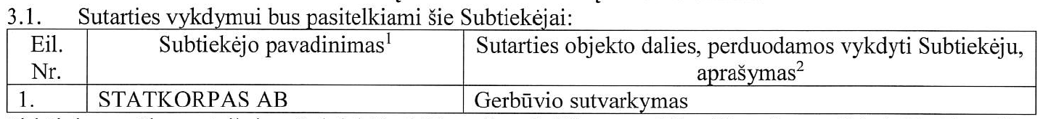
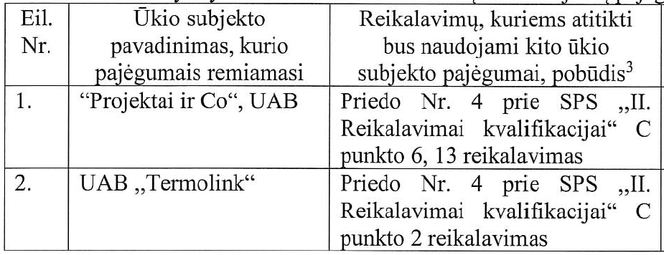

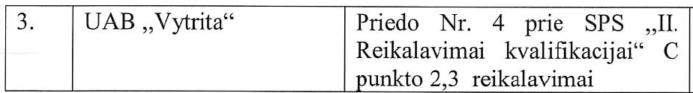
Sutarties SD priedas Nr. 4

Rangovo pasiūlyti Paslaugų ir Darbų terminai

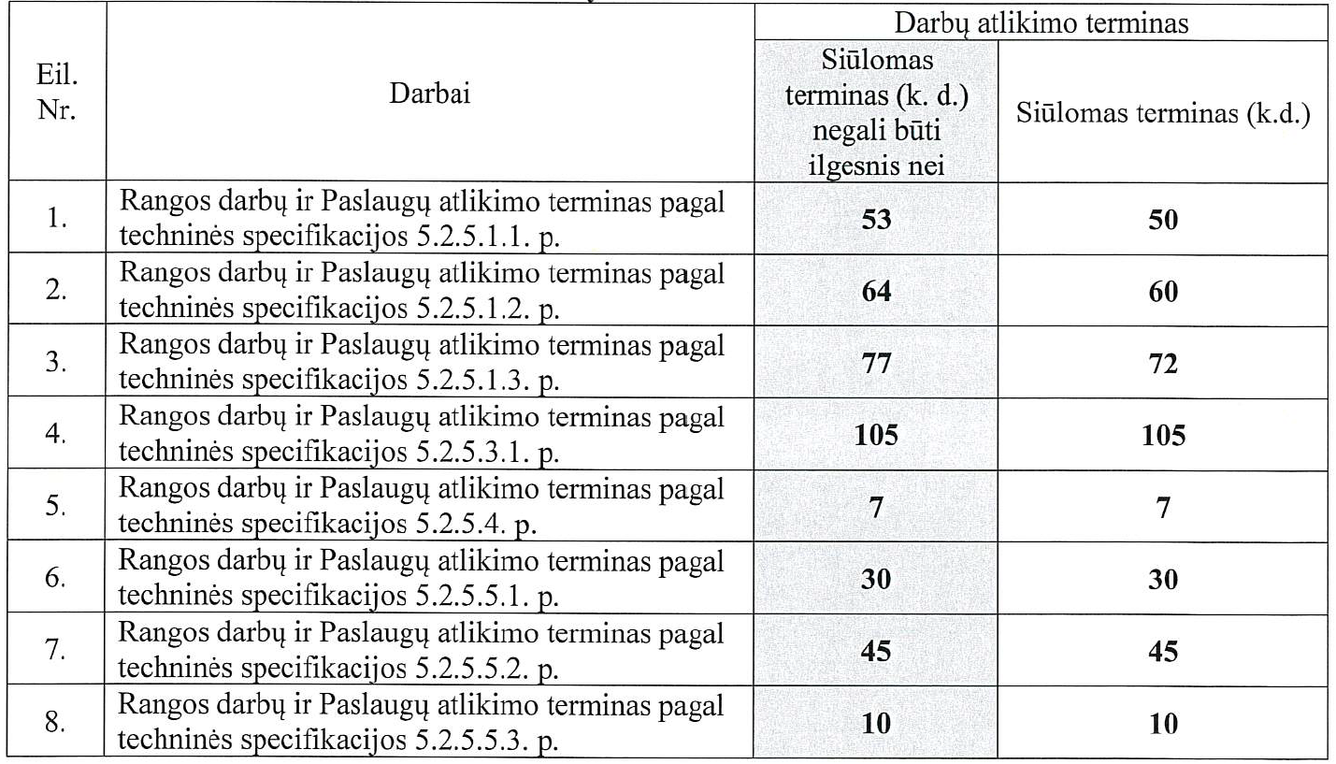
Sutarties SD priedas Nr. 5

Vertybių (medžiagų) priėmimo perdavimo aktas
VERTYBIŲ (MEDŽIAGŲ) PRIĖMIMO-PERDAVIMO AKTAS
20..... m. ................... ..... d.
Užsakovas:
Rangovas:
Eil. Nr. | Vertybių kodas | Perduodamos vertybės (medžiagos) pavadinimas ir jos charakteristika | Mato vnt. | Kiekis | Vieneto kaina, EUR | Suma, EUR | Objekto pavadinimas | Rangos sutarties Nr. | Rangos sutarties data
 |  |  |  |  | Viso:
Nuo vertybių (medžiagų) priėmimo dienos gavėjas pilnai atsako už jų saugumą, tinkamą ir kokybišką jų sandėliavimą bei sumontavimą iki atliktų darbų priėmimo akto pasirašymo.
Išduoti leido:
 |  | (pareigos, vardas, pavardė, parašas)
Vertybes išdavė: |  |  |  |  |  |  | Vertybes priėmė:
(pareigos, vardas, pavardė, parašas) |  |  |  |  |  |  | (pareigos, vardas, pavardė, parašas)
20..... m. .................. ..... d. |  |  |  |  |  |  | 20..... m. .................. ..... d.
A.V. |  |  |  |  |  |  | A.V.

Sutarties SD priedas Nr. 6

Principinė pastatomos namų dujų slėgio reguliavimo ir apskaitos įtaisų (NDAĮ, NDSRĮ, NDSRAĮ) spintelės montavimo schema
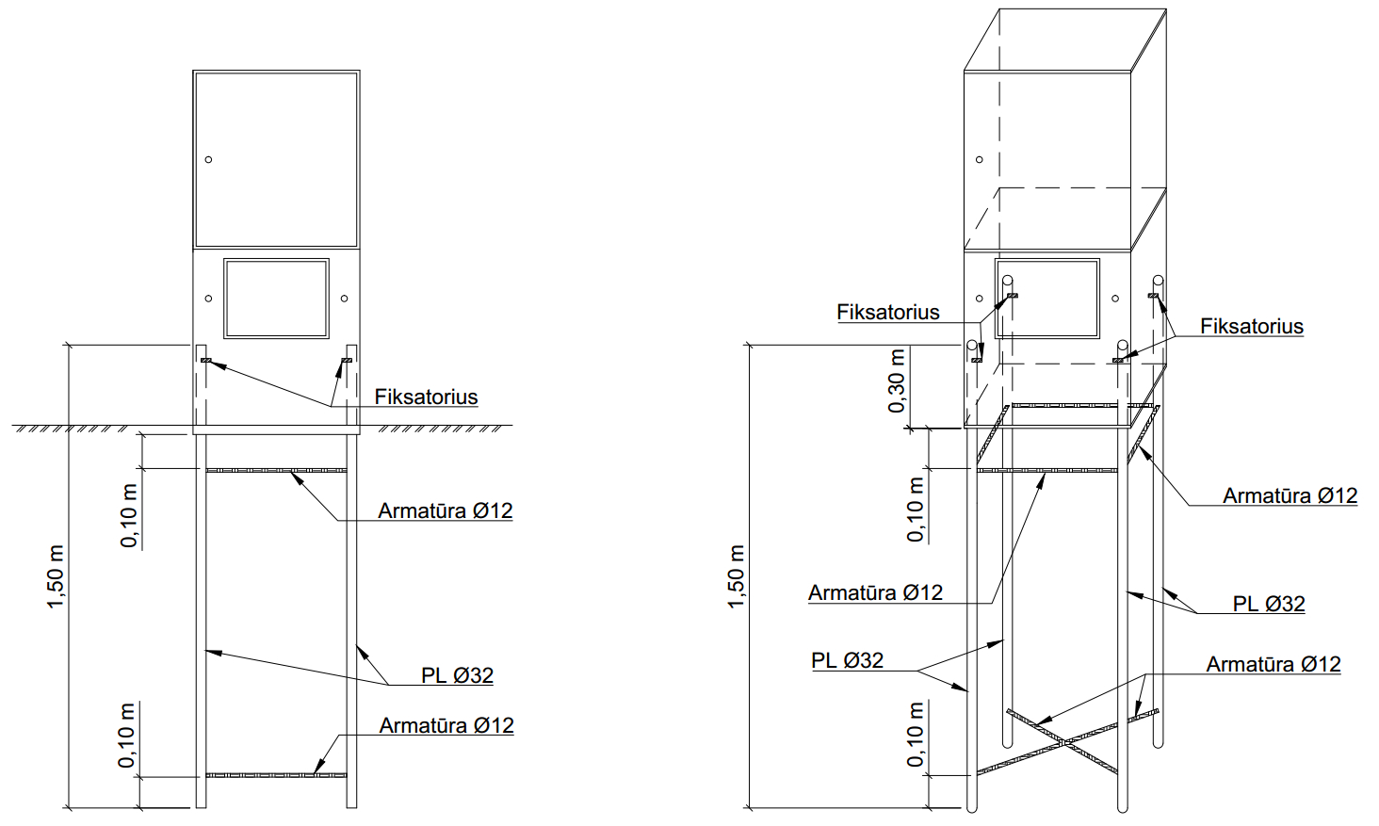
1 pav. Principinė pastatomos namų dujų slėgio reguliavimo ir apskaitos įtaisų (NDAĮ, NDSRĮ, NDSRAĮ) spintelės montavimo schema.

Pastaba: visi dujotiekio įvado įrengimo darbai turi būti atliekami vadovaujantis Skirstomųjų polietileninių dujotiekių įrengimo taisyklėmis.

Sutarties SD priedas Nr. 7

Kontaktiniai adresai pranešimams siųsti ir asmenys, atsakingi už Sutarties vykdymą

1. Užsakovo kontaktai:
1.2. Paslaugos rezultatai pateikiami: Naujų klientų projektų valdymo komanda, Chemijos g. 4, Kaunas,
1.3. Aktai pateikiami:
1.3. Apie Teikiamų medžiagų negavimą ar netinkamą jų kokybę Užsakovas informuojamas:
1.4. Teikiamų medžiagų perdavimas – priėmimas:
1.5. Darbų techninę priežiūrą vykdys:

2. Rangovo kontaktai:
2.1. Informacijai apie Darbų trūkumus pranešti:
2.2. Statybos vadovo ir specialių statybos darbų vadovų kontaktai:

Sutarties SD priedas Nr. 8

Gamtinių dujų skirstymo sistemos atjungimo trukmė

Gamtinių dujų skirstymas esamiems vartotojams gali būti apribotas ar nutrauktas vadovaujantis Sutarties BD sąlygomis. Maksimali gamtinių dujų skirstymo sistemos atjungimo trukmė, priklausomai nuo atjungiamo dujotiekio diametro, pateikta lentelėje:

Atjungiamo dujotiekio sąlyginis skersmuo | Maksimali atjungimo trukmė, val.
≤DN50 | 2
DN60 | 2
DN80 | 2
DN100 | 3
DN125 | 3
DN150 | 3
DN200 | 3
DN250 | 4
≥DN300 | 4

Priedas Nr. 16
Pirkimo procedūrų metu atlikti projekto paaiškinimai, patikslinimai, pakeitimai.
